附件1：

嘉宾简介

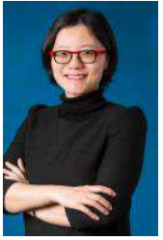
金玥珏，特许金融分析师，现任摩根资产管理多元资产方案组别客户组合经理，驻于香港。金女士负责为机构销售渠道构思及建立新投资组合，并负责基金销售渠道现有策略的市场推广及传讯工作。金女士曾担任财经记者，于2007年加盟摩根资产，曾任职香港市场推广部，负责撰写各类投资刊物。及后，金女士转职至产品策略部，负责分析多个摩根策略，并为基金及机构客户顾问提供最新信息及培训。

